«Самое волшебное время года — Зима»

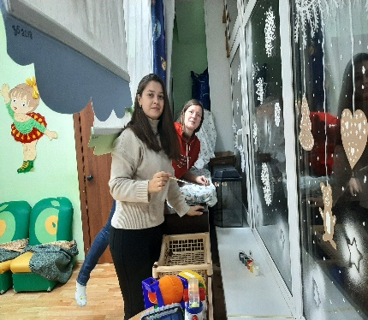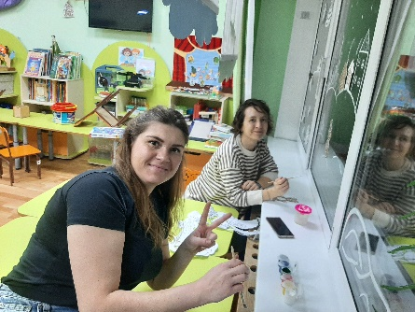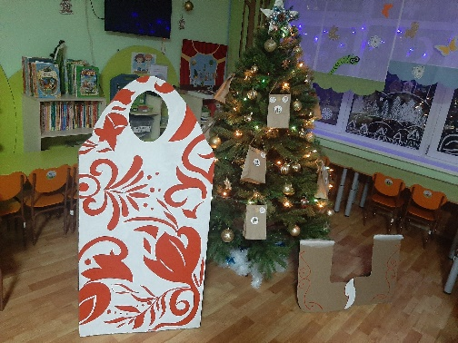Наконец – то наступило самое волшебное время года – пришла зимушка – **зима**. Природа нарядилась в серебристо — голубой наряд, всё вокруг стало как в сказке. Зима застелила белым, пушистым покрывалом все поля, скверы и огороды, а деревья одела в узорчатые платья. Стоят, они белые и пушистые и каждый прохожий не может отвести взгляд от такой красоты. Когда видишь белые пушинки, плавно и красиво падающие с неба, то испытываешь огромное чувство радости, так и хочется сказать: *«*Здравствуй, зимушка**–**зима*»*, и конечно же сразу представляешь себе самый красивый и волшебный праздник- Новый год. Родители группы «Лесная» каждый год стараются превратить групповое помещение для детей в зимнюю сказку. Вот и в этом году в предверии нового года поработали на славу. Темой оформления группы стал «Русский пряник». В один из вечеров мамы дружно расскрасили окна добавив сладкий акцент-пряники, нарядили красавицу елку, подготовили фотозону « пряничная матрешка», ну и конечно же не обошлось без новогодней почты. Дети очень любят писать письма Деду Морозу, и верят, что письмо из нашего почтового ящика обязательно попадет в руки Деду Морозу.

Мы готовы к зимним, сказочным приключениям, а Вы?

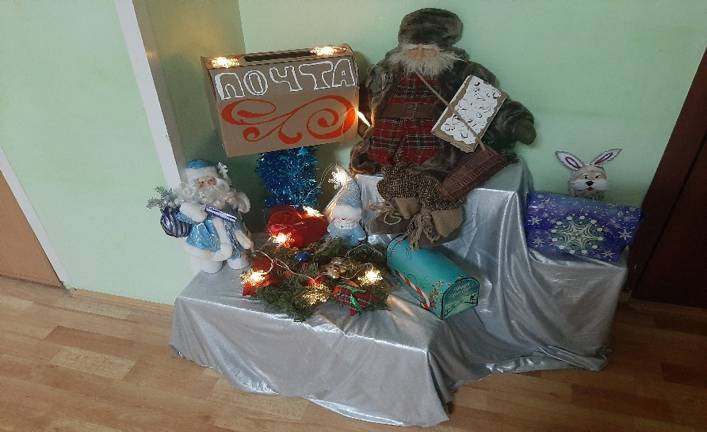

Подготовила воспитатель Гаврилькова Т.Н.